РОССИЙСКАЯ ФЕДЕРАЦИЯ
г. Волгоград
НЕКОММЕРЧЕСКОЕ ПАРТНЕРСТВО
«НАРОДНЫЙ ДУХОВНО-ПАТРИОТИЧЕСКИЙ ТЕАТР ПЕСНИ
им. И. ТАЛЬКОВА"
при Казанском Кафедральном Соборе
_____________________________________________________________________
400062, Россия, г. Волгоград, ул. Савицкого, 58. ИНН 3446997187
р/с № 40703810211000000190 в ОАО «Сбербанк России» Волгоград
Тел. 8-927-060-72-21 www.theater-talkova.ru е-mail: vertikal1380@yandex.ru
_____________________________________________________________________

Предложение «Театра песни».
«Народный духовно-патриотический театр песни им. И. Талькова» при Казанском Кафедральном соборе образован 26 июля 2012 году и направлен на оказание содействия в духовно-нравственном и патриотическом развитии России, возрождения и сохранения традиций русской культуры. Миссия «Театра песни» - ЗДОРОВАЯ И КРЕПКАЯ РОССИЯ.
В настоящее время в репертуаре «Театра песни»:
1. Детский спектакль «Заколдованная принцесса» (для детей) - интерактивный спектакль, поставленный по мотивам чешских сказок. В данной постановке сами дети принимают непосредственное участие. Актеры общаются с детьми на протяжении всего спектакля. В спектакле участвуют пять (5) актёров «Театра песни». Приложение 1.
2. Детский музыкальный спектакль «Дорога к Богу» (для детей) - интерактивный спектакль, поставленный по мотивам двух сказок «Красная Шапочка» и «Волшебник Изумрудного города» автор протоиерей Лепешинский. В данной постановке сами дети принимают непосредственное участие. Актеры общаются с детьми на протяжении всего спектакля. В спектакле участвуют шесть (6) актёров «Театра песни». Приложение 2.
3. Спектакль «Назначается внучкой» (тема Великой Отечественной войны) по художественному фильму «Назначаешься внучкой» режиссёра М. Кончакиевского. Приложение 3.
4.Спектакль «Письмо Богу» (тема Великой Отечественной войны - трагикомедия) по рассказу А. Крыма. Приложение 4.

5.Спектакль памяти С. Есенина «Казнь после убийства» (историческая драма) по книге В. Кузнецова «Тайна смерти С. Есенина» - «Казнь после смерти». Приложение 5
6.Спектакль «Государь (Брусиловский прорыв)» (художественно- документально исторический) спектакль поставлен по книге «Любомудрие», посвящён Государю Императору Николаю II и Его Царственной семье. Приложение 6
7.Спектакль «Серафим Саровский» (Духовная тема – спектакль посвящён преподобному Серафиму Саровскому) по поэме Максимилиана Волошина «Святой Серафим». Приложение 7.

Приложение 1.
Спектакль «Заколдованная принцесса»
.Спектакль «Заколдованная принцесса» (для детей) - интерактивный спектакль, поставленный по мотивам чешских сказок. В данной постановке сами дети принимают непосредственное участие. Актеры общаются с детьми на протяжении всего спектакля.
В составе спектакля 5 актеров (добрый король, смешная баба яга, злой колдун, храбрый принц и прекрасная принцесса) + звукорежиссер.
Профессиональное оборудование, реквизит, декорации и баннеры делают сказку зрелищной и профессиональной.
Возрастные ограничения и тайминг: 3+, продолжительность – 40 мин
Перед спектаклем исполняется три/ четыре тематических песни, переходящих в спектакль (15 мин).
Благотворительный взнос от: 7000
Фотоматериалы детской интерактивной сказки «Заколдованная принцесса»
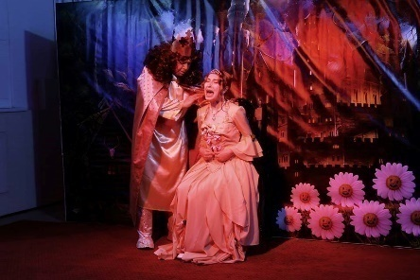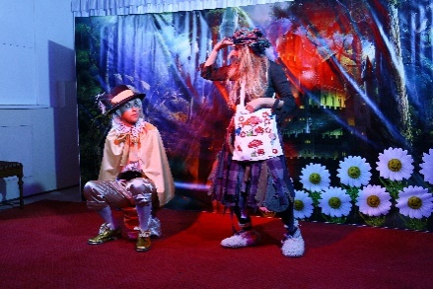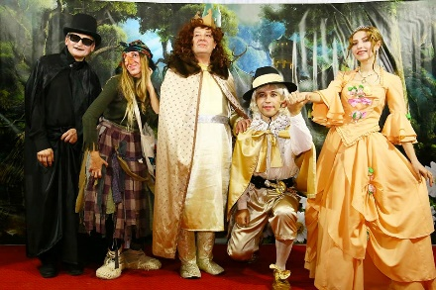
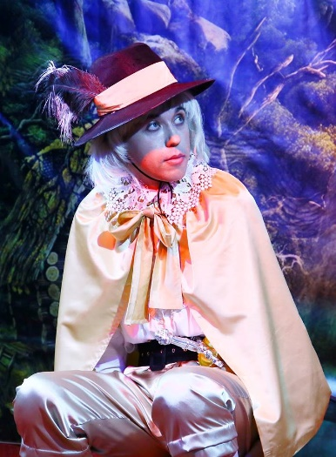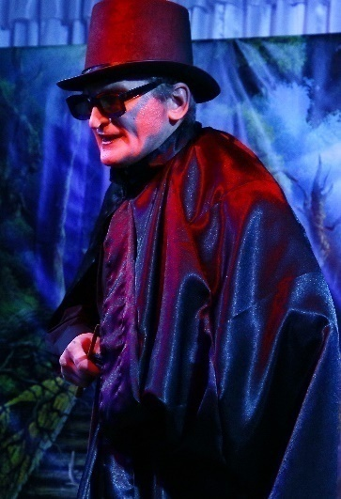
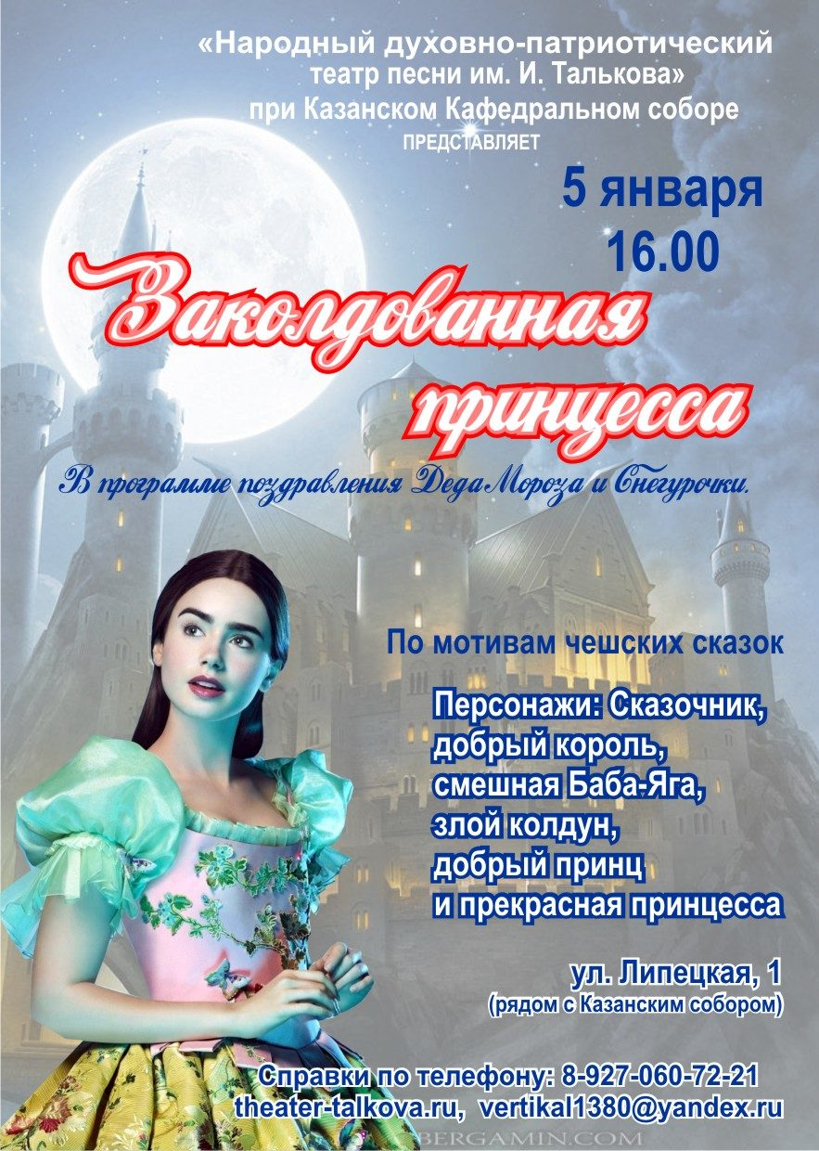

Приложение 2. Детский музыкальный спектакль «Дорога к Богу»
Детский музыкальный спектакль «Дорога к Богу» (для детей) - интерактивный спектакль, поставленный по мотивам двух сказок «Красная Шапочка» и «Волшебник Изумрудного города» автор протоиерей Лепешинский. В данной постановке сами дети принимают непосредственное участие. Актеры общаются с детьми на протяжении всего спектакля. В спектакле участвуют шесть (6) актёров «Театра песни» и в расширенном варианте на большой сцене детский балет «ХХI ВЕК». Приложение 2.
В составе спектакля 7 актеров (Ангел Божий, Красная шапочка, бабушка, волк, страшила, дровосек, несмелый лев, детский балет «ХХI ВЕК» пять (5) детей.) + звукорежиссер.
Профессиональное оборудование, реквизит, декорации и баннеры делают сказку зрелищной и профессиональной.
Возрастные ограничения и тайминг: 3+, продолжительность – 40 мин
Жанр: Детский спектакль «Дорога к Богу».
Хронометраж: 40 мин.
Актерский состав: 7 актёров + балет «ХХI ВЕК» пять детей и + звукорежиссер.
Перед спектаклем исполняется три/ четыре тематических песни, переходящих в спектакль (15 мин).
Благотворительный взнос от: 7000
Фотоматериалы детской интерактивной сказки «Дорога к Богу».

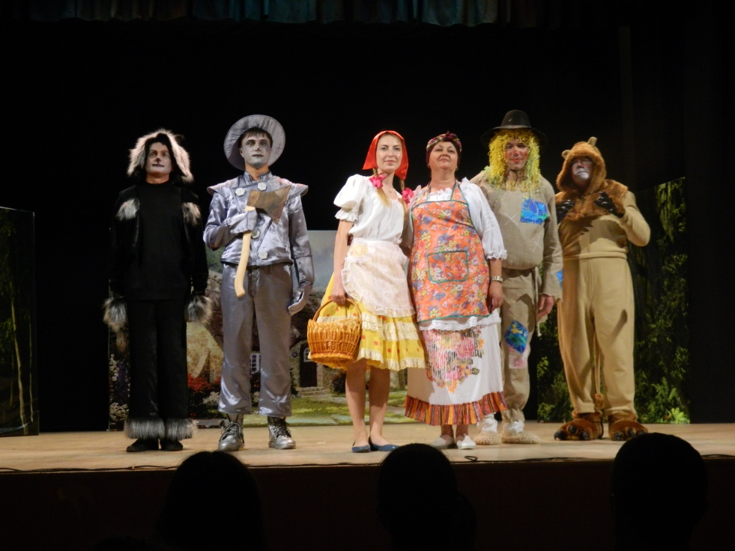

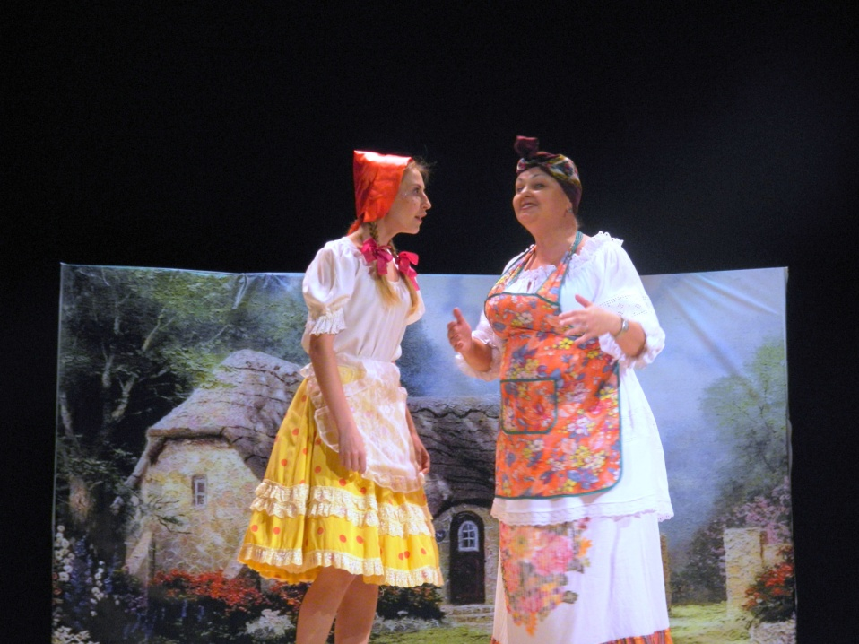

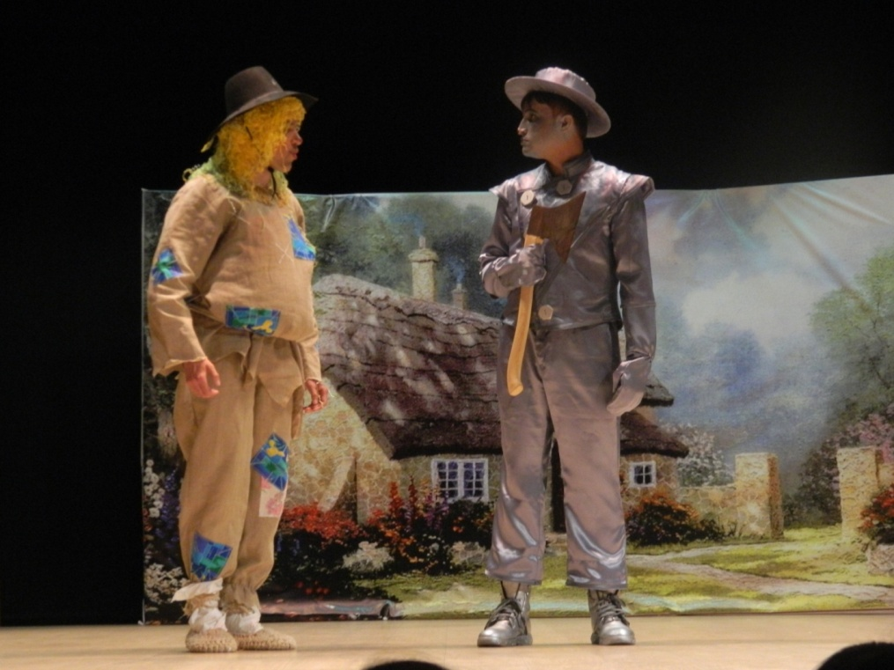

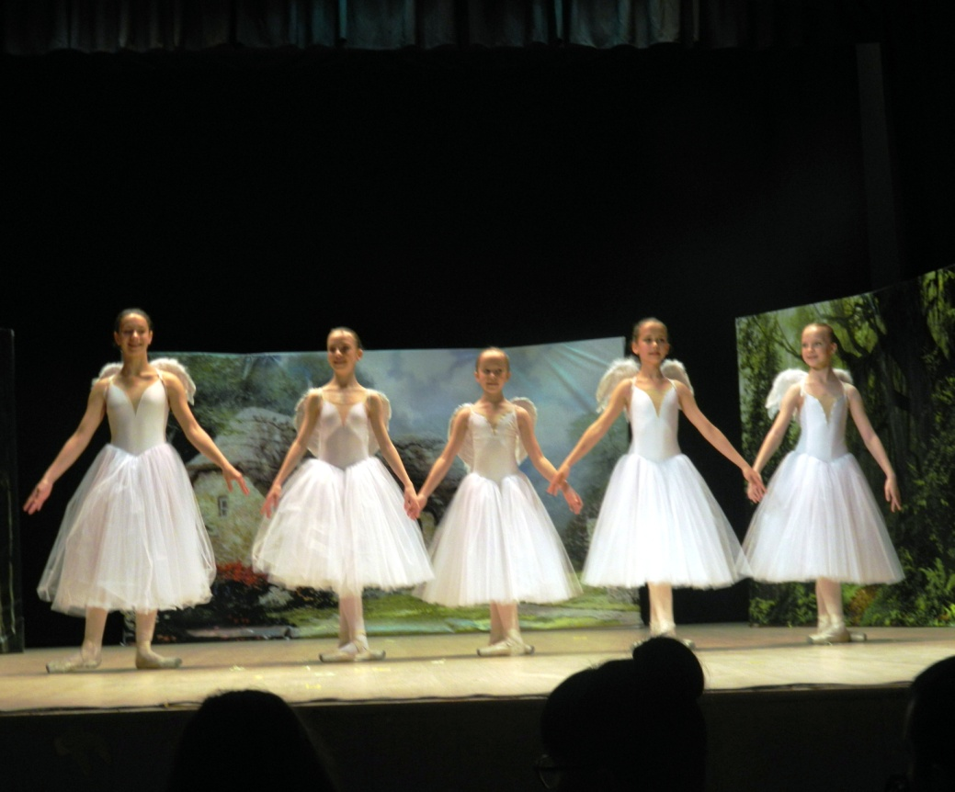

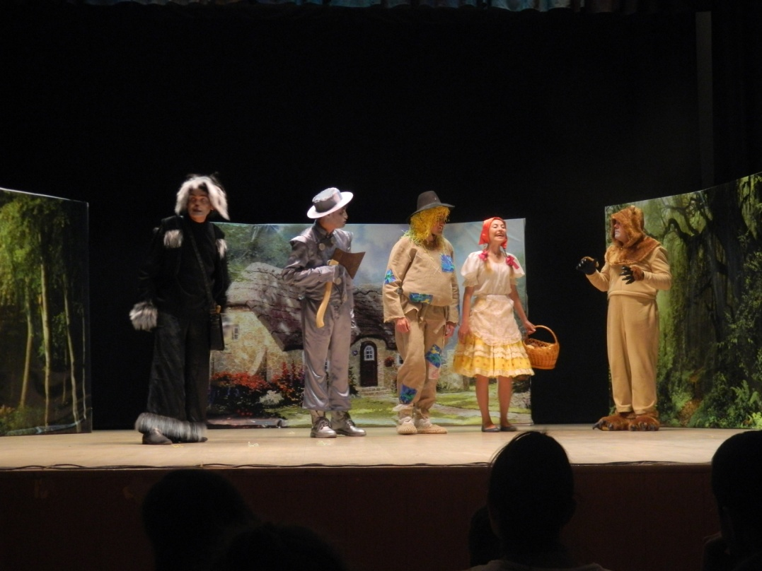

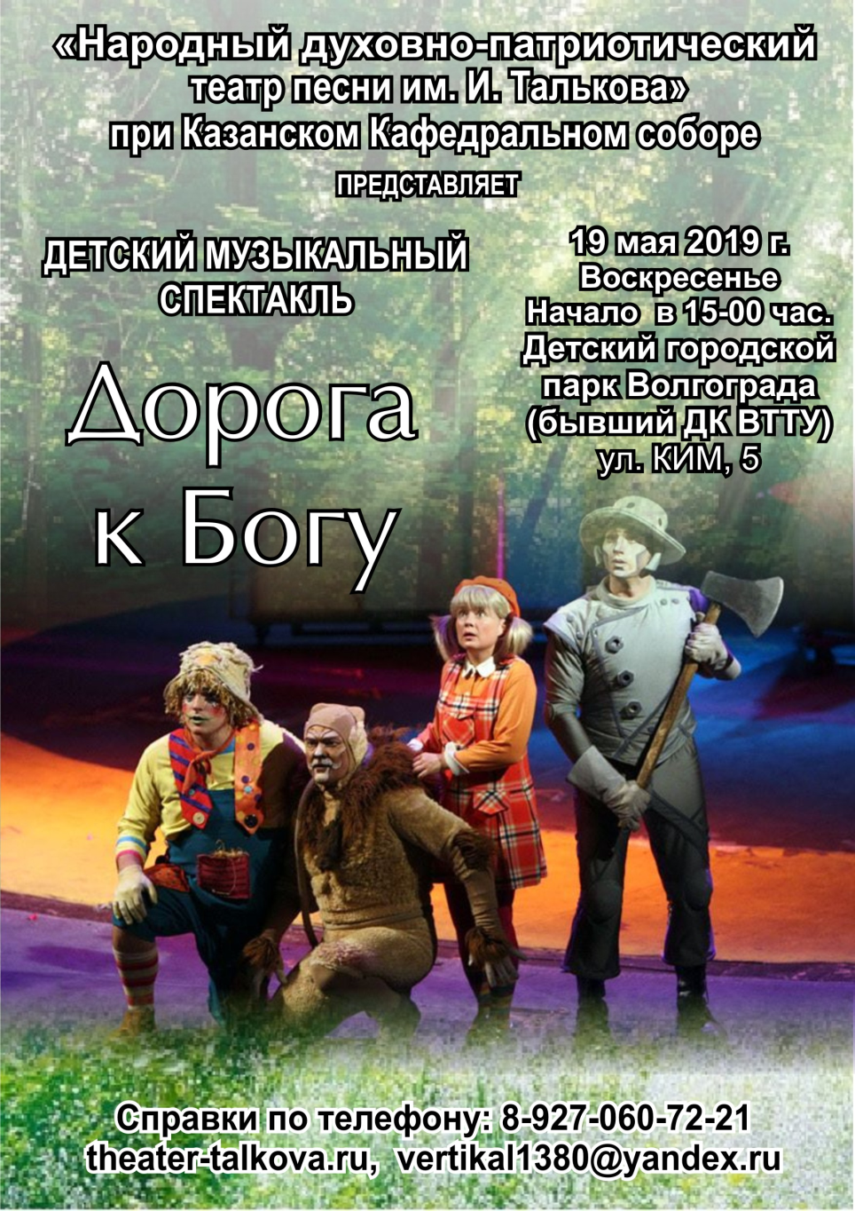

Приложение 3.
Спектакль «Назначается внучкой» (тема Великой Отечественной войны)
Спектакль «Назначается внучкой» поставлен по художественному фильму «Назначаешься внучкой» режиссёра М. Кончакиевского.
Спектакль поставлен «Театром песни» в 2019 году. Это один из рассказов о Великой Отечественной войне, о тех миллионах советских людей, что шли добровольцами на фронт защищать Родину, защищать и гнать фашистов с родной земли. Не щадя своей жизни они бросались в тыл врага, собирать информацию о передвижении войск противника, о планах оккупантов, нанося своей незаметной работой колоссальный урон врагу.
В нашем спектакле молодую девушку Евгению Евдокимову окончившую курсы радистов забрасывают в тыл к немцам в Краснодарский край.
Евгения попадает к деду Тимофею работающему на местное подполье, но служащему немецкому офицеру Гер Штольцу.

Жанр: военно-исторический спектакль.
Хронометраж: 60 мин.
Актерский состав: 6 актёров + звукорежиссер.
Перед спектаклем исполняется три/ четыре тематических песени, переходящих в спектакль (15 мин).
Благотворительный взнос от: 8000
Профессиональное оборудование, реквизит, декорации и баннеры делают спектакль зрелищным и профессиональным.

Фотоматериалы спектакля «Назначается внучкой».

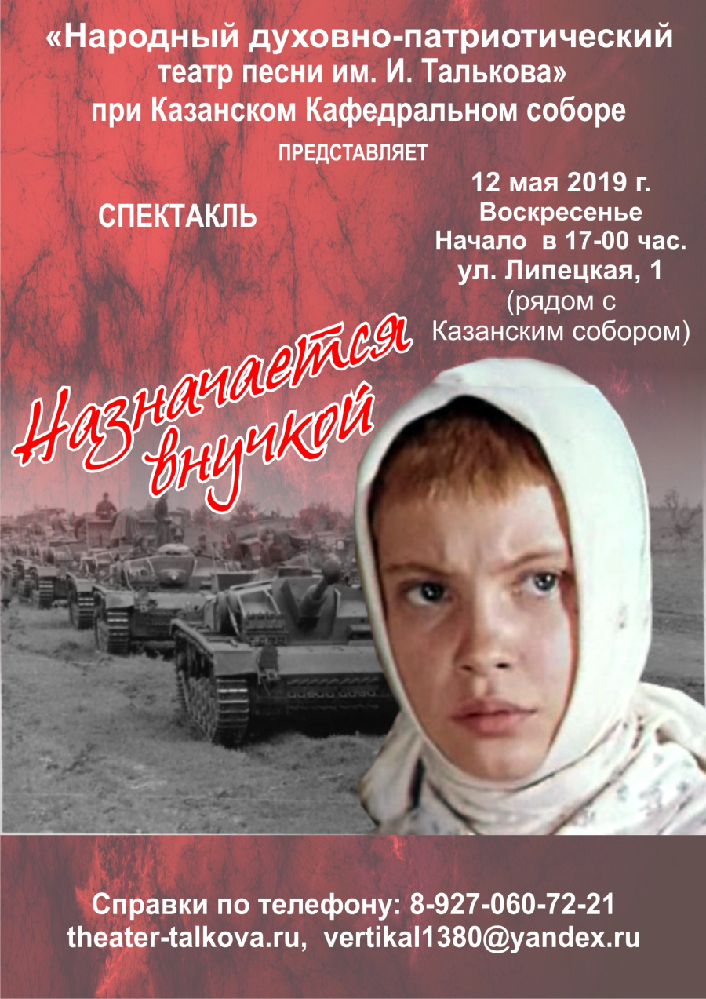
Приложение 4.
Спектакль «Письмо Богу» (тема Великой Отечественной войны - трагикомедия)
Спектакль «Письмо Богу» поставлен по одноименному произведению Анатолия Крыма «Письмо Богу».
Спектакль поставлен «Театром песни» в 2016 году. Это рассказ о несчастном еврее Лемаресе, у которого на его глазах в 1941 году немцы расстреляли жену и детей, самого же Лемареса соседи спрятали в сарае заткнув ему рот. Онемев и по чернев от горя Лемарес бродил по базару в одном из сёл Украины «Севериновке» торгуя иглами для примусов, за что жители стали считать его слегка помешенным.
И вот как - то раз, соседка Зина позвала Лемареса вскопать огород. После работы они пили чай, а Зина угощая его вкусными пирожками вспоминала о грядущей Пасхе, на что Лемарес сетовал, что много лет не справлял «Пейсах» (еврейская Пасха) из - за того, что нет денег и растрогавшись, плакал о своей убитой семьёй, вспоминая, как они вместе справляли этот замечательный праздник. Уже поздно вернувшись домой от Зинаиды расстроенный своим одиночеством он, решает написать письмо «Богу», о том, какая у него тяжёлая и несчастная жизнь и попросить у Него пятьдесят рублей, чтобы справить грядущий Пейсах (Пасху). Вот с этого момента история приобретает развитие, перемещаясь в отделение милиции к капитану Пробойне и его помощнику старшине Тихоненко.
Жанр: Спектакль «Письмо Богу» - трагикомедия.
Хронометраж: 70 мин. (50 мин и 20 мин песни)
Актерский состав: 6 актёров и звукорежиссер.
Перед спектаклем исполняется три/ четыре тематических песени, переходящих в спектакль (15 мин).
Профессиональное оборудование, реквизит, декорации и баннеры делают спектакль зрелищным и профессиональным.
Благотворительный взнос от: 8000
Фотоматериалы спектакля «Письмо Богу».

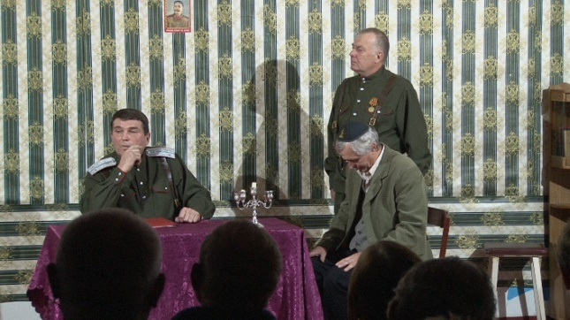

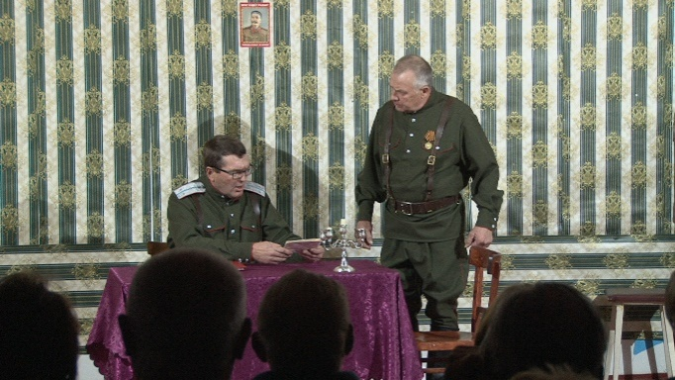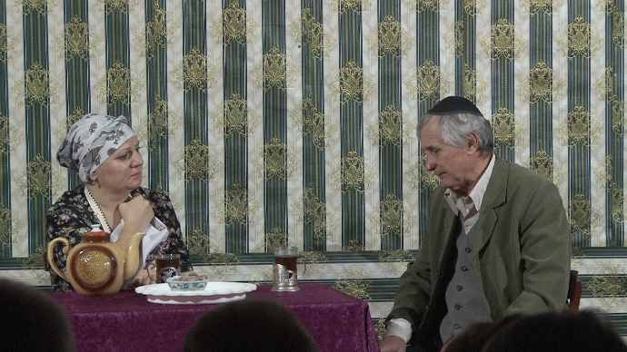
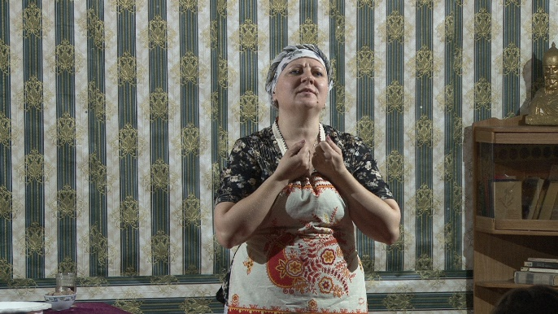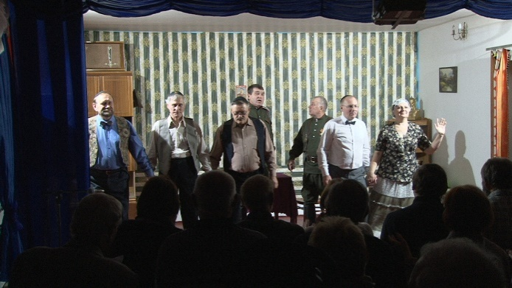
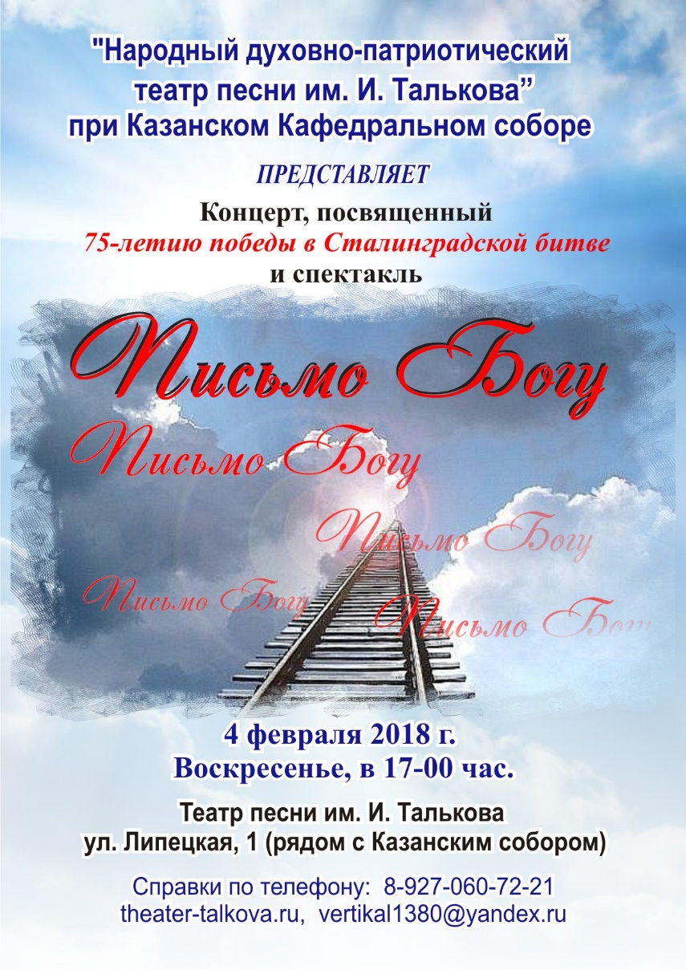

Приложение 5
Спектакль памяти С. Есенина «Казнь после убийства»
Спектакль памяти С. Есенина «Казнь после убийства» поставлен по книге Виктора Кузнецова «Тайна смерти С. Есенина» (Казнь после смерти). Спектакль о прямых исполнителях убийства С. Есенина: Льве Троцком, Якове Блюмкине и Николае Леонтьеве.
После убийства С. Есенина непосредственные исполнители люди Льва Троцкого стали скрываться, так как к власти пришли «сталинцы» во главе с Иосифом Сталиным, которые могли их разоблачить и покарать за совершённые беззакония. Поэтому Яков Блюмкин отправляет своего сообщника Николая Леонтьева в Монголию от греха подальше внедрятся к атаману Семёнову. Атаман разоблачает Леонтьева и заставляет работать на себя, дезинформируя Советское командование. В Монголии Николай Леонтьев пробыл до конца Великой Отечественной войны. Вошедшие в Монголию Советские части арестовали Леонтьева и присудили ему двадцать пять лет лагерей. Как не странно, выжив в не человеческих условиях, он отсидел срок и вышел, оставшись жить в одном из посёлков Новосибирска.
Действие происходит в Иркутской области в 1972 году в хате ветврача Семён Петровича. После бани Семён Петрович, Николай Леонтьев и отставной майор запаса Виктор Титоренко разговаривают о жизни. После того, как Семён Петрович уезжает по делам Николай Леонтьев рассказывает майору Титаренко, как он с Яковом Блюмкиным убил С. Есенина.
Жанр: историческая драма
Хронометраж: 70 мин.
Актерский состав: 6 актёров и звукорежиссер.
Перед спектаклем исполняется три/ четыре тематических песни, переходящих в спектакль (15 мин).
Профессиональное оборудование, реквизит, декорации и баннеры делают спектакль зрелищным и профессиональным.
Благотворительный взнос от: 8000
Фотоматериалы спектакля «Казнь после смерти».

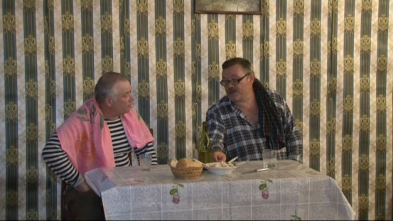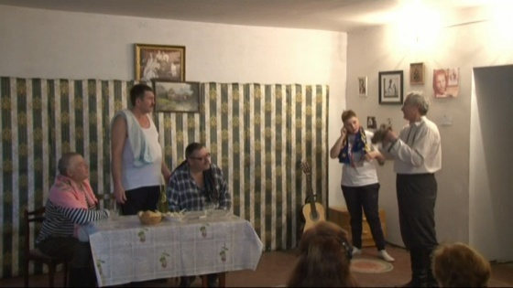
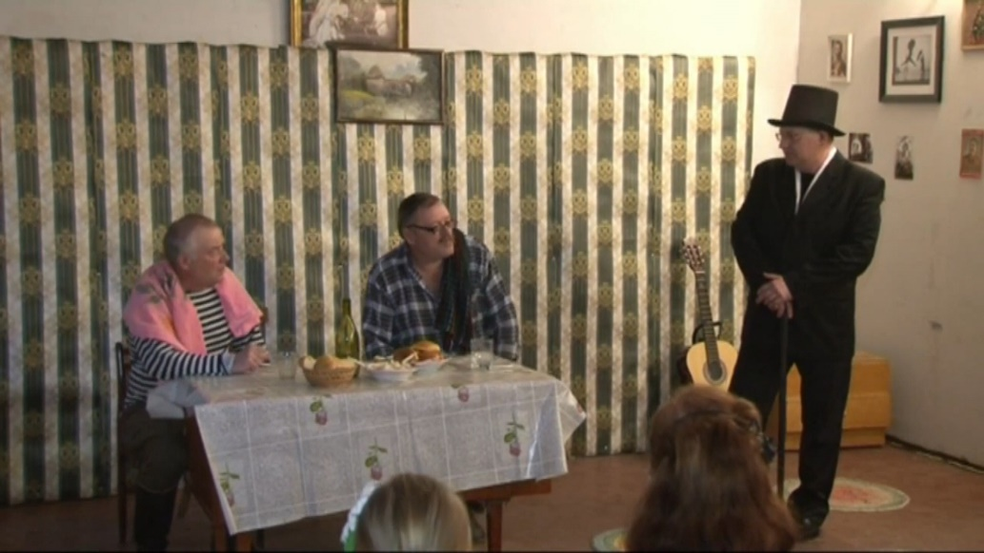
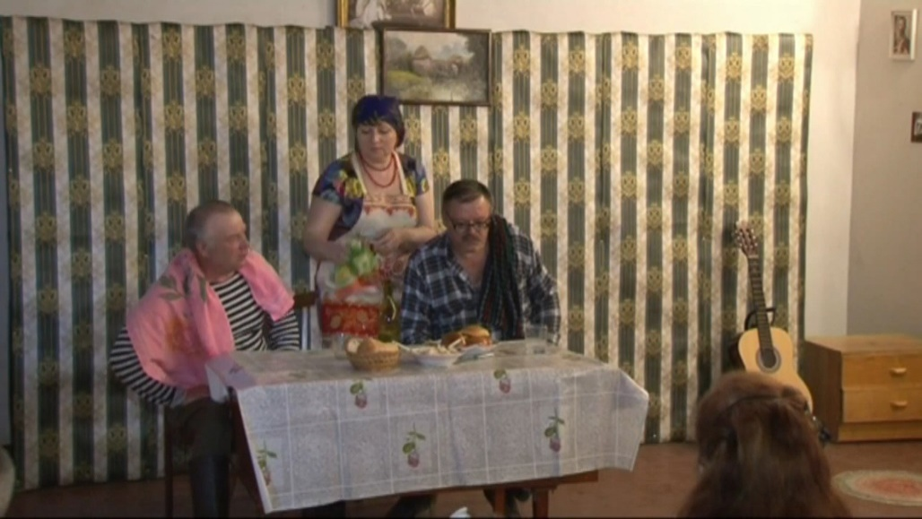

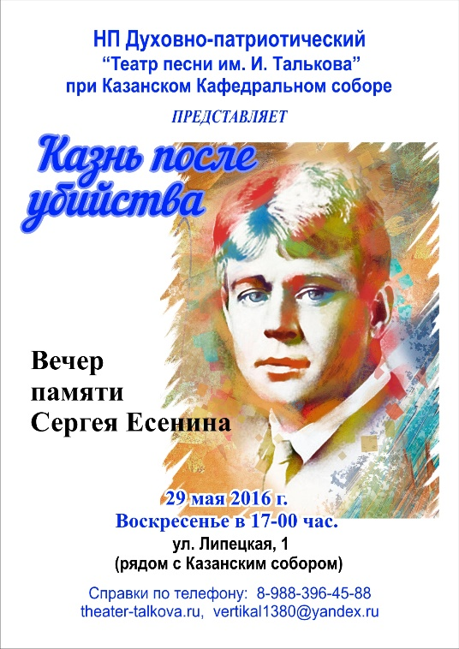

Приложение 6
Спектакль «Государь (Брусиловский прорыв)»
Спектакль поставлен к трагической дате столетия убийства Государя Императора Николая II и Его Царственной семьи. Цель спектакля показать предательство и измену русским народом и ближним окружением Государя Императора Николая II, а также причины и следствие революционного переворота. Спектакль «Государь» (Брусиловский прорыв) имеет духовно-патриотическое направленность и актуален на сегодняшний день тем, что в нём освещается историческая и нравственно-педагогическая проблематика. Грех Цареубийства русским народом так и нераскаян!
Жанр: историческая драма
Хронометраж: 1 час 20 минут
Актерский состав: 15 актёров и звукорежиссер.
Перед спектаклем исполняется 3/4 тематических песни (хронометраж 15 минут).
Благотворительный взнос от: 10000
Профессиональное оборудование, реквизит, декорации и баннеры делают спектакль зрелищным и профессиональным.
Фотоматериалы спектакля «Государь (Брусиловский прорыв)».
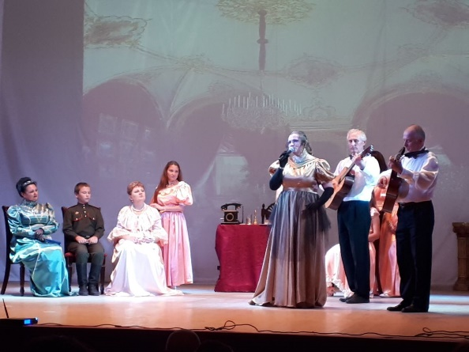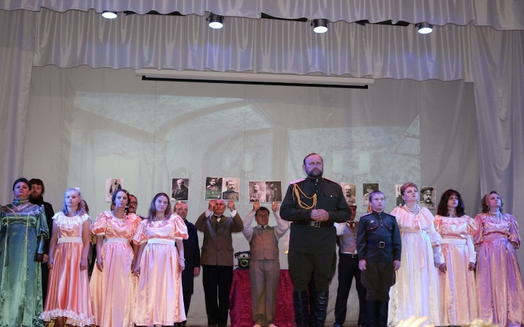
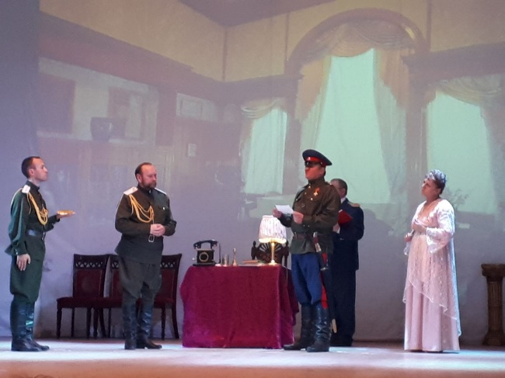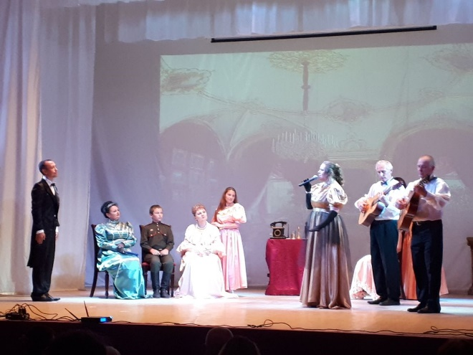
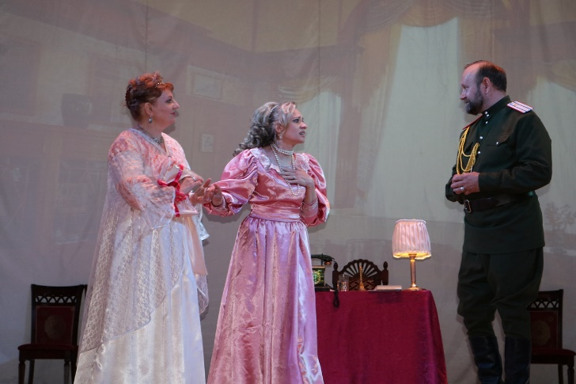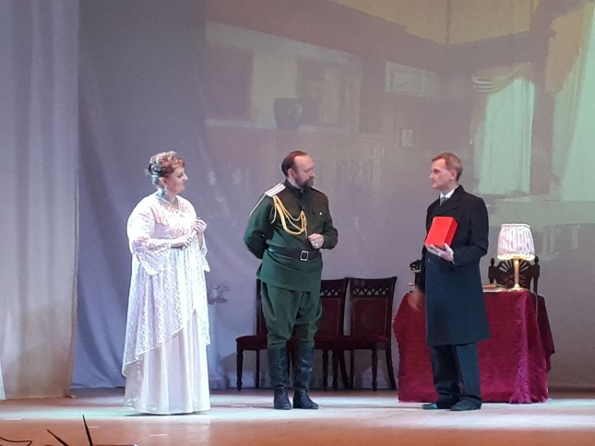

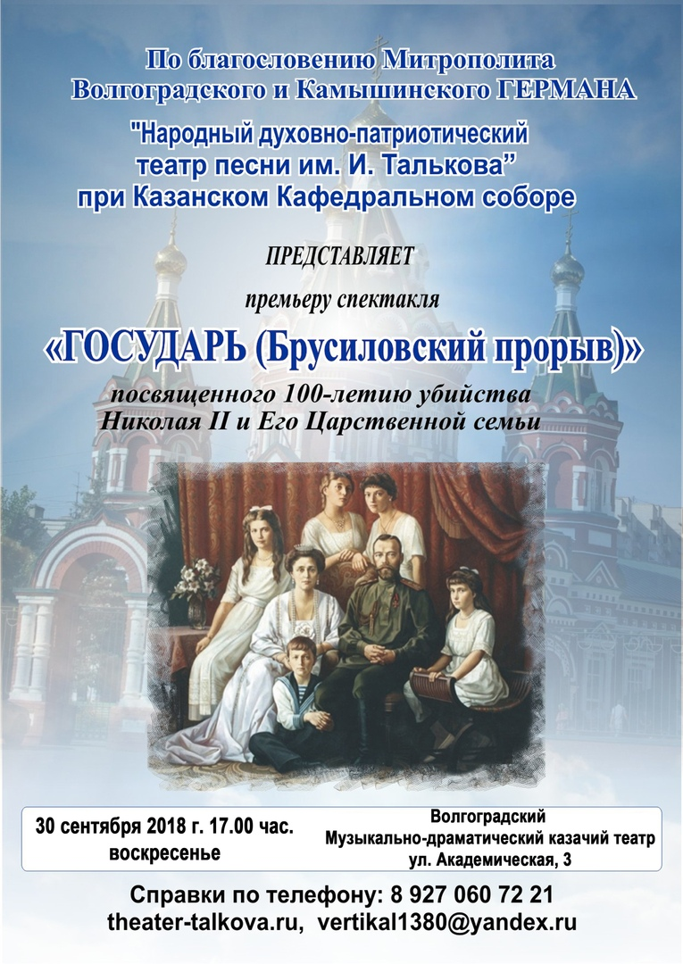

Приложение 7
Спектакль «Серафим Саровский»
Спектакль «Серафим Саровский» (духовный спектакль) по одноимённой поэме Максимилиана Волошина «Святой Серафим».
Святой Серафим Саровский — дивный угодник Божий, подвижник веры и благочестия. При всей простоте в поведении и во взаимоотношениях с людьми Серафим был настолько суровым подвижником веры и благочестия, что никто не мог достигнуть такой вершины, чтобы поравняться с ним. Ярким примером исцеления и проповедования веры через исцеленного, является купец Мотовилов. Этим сюжетом заканчивается спектакль.
В спектакле раскрывается исторический поворот времени со всеми его перипетиями и народными страданьями, духовное падения и возрождение. Вот как говорит об этом сам Серафим: «Ох, беда-то какая ко мне идет... Люди с людьми-то что делают...что слез-то пролито, что скорби тут».
Вся жизнь преподобного Серафима — это стяжание Духа Святого, который освящает человека, одухотворяет его, помогает нести свой крест, позволяет ему идти широкой дорогою к Царствию Божьему. С тех времён и по сей день стала крылатой фраза: «Стяжи дух верен — и вокруг тебя спасутся тысячи». О чудотворениях Преподобного старца в народе живёт множество устных преданий и сказов, его жизнеописание создавалось всенародно, потому что люди почитали его святым еще при жизни, и Он всегда с полной любви словами обращался к приходившим к нему
«Христос Воскресе Радость моя!»

Жанр: духовно – исторический спектакль.
Хронометраж: 50 мин.
Актерский состав: 15 актёров и звукооператор.
Перед спектаклем исполняется 3/4 тематических песни (хронометраж 15 минут).
Благотворительный взнос от: 10000
Профессиональное оборудование, реквизит, декорации и баннеры делают спектакль зрелищным и профессиональным.
Фотоматериалы спектакля «Серафим Саровский».
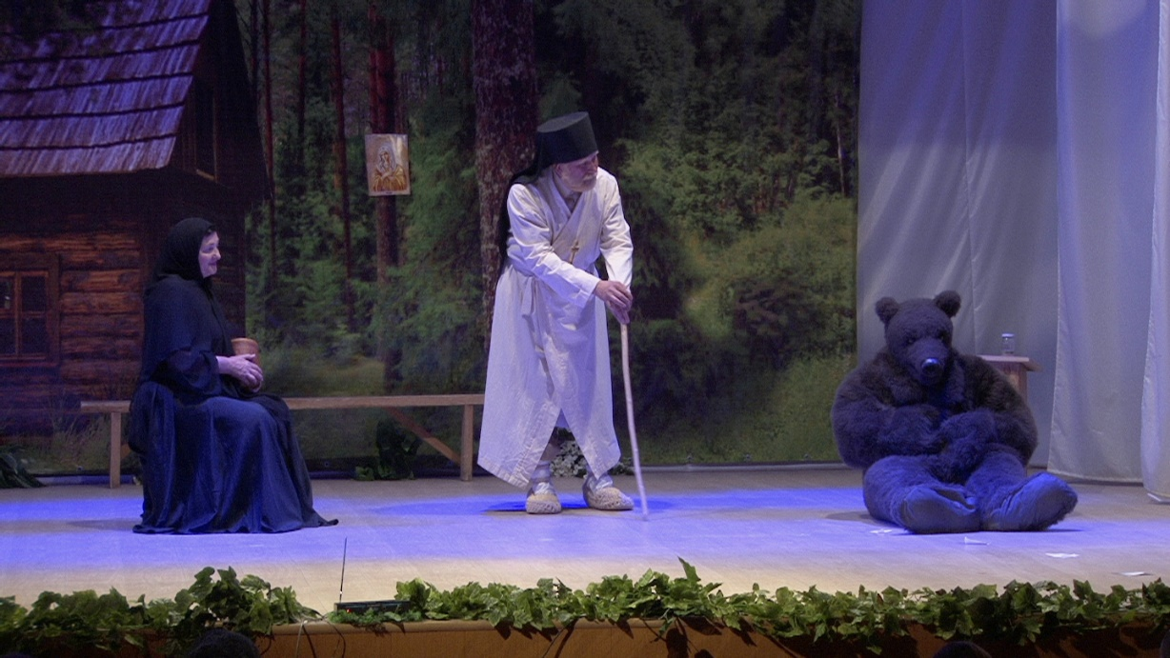
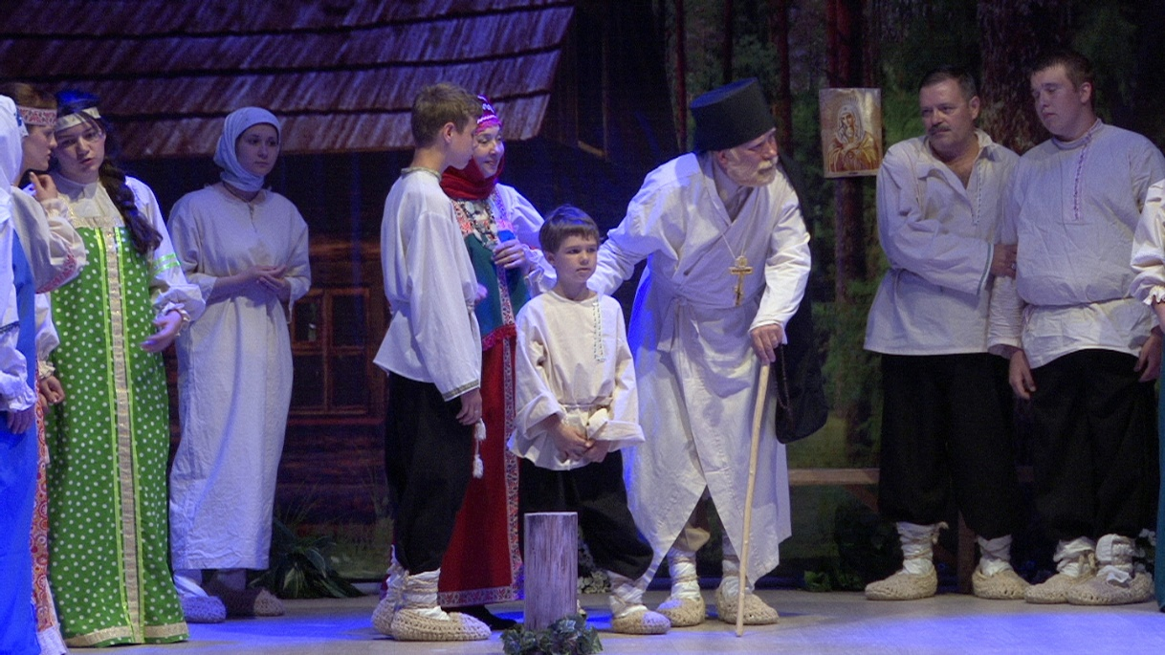
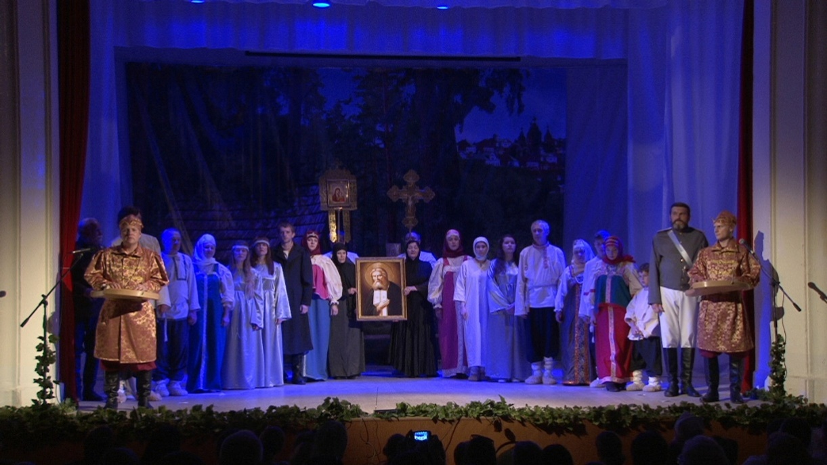
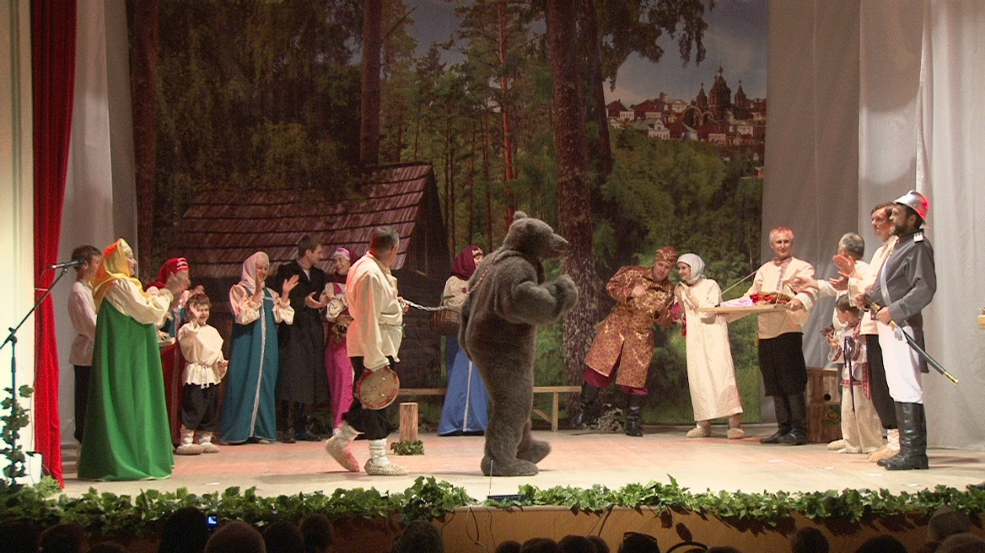

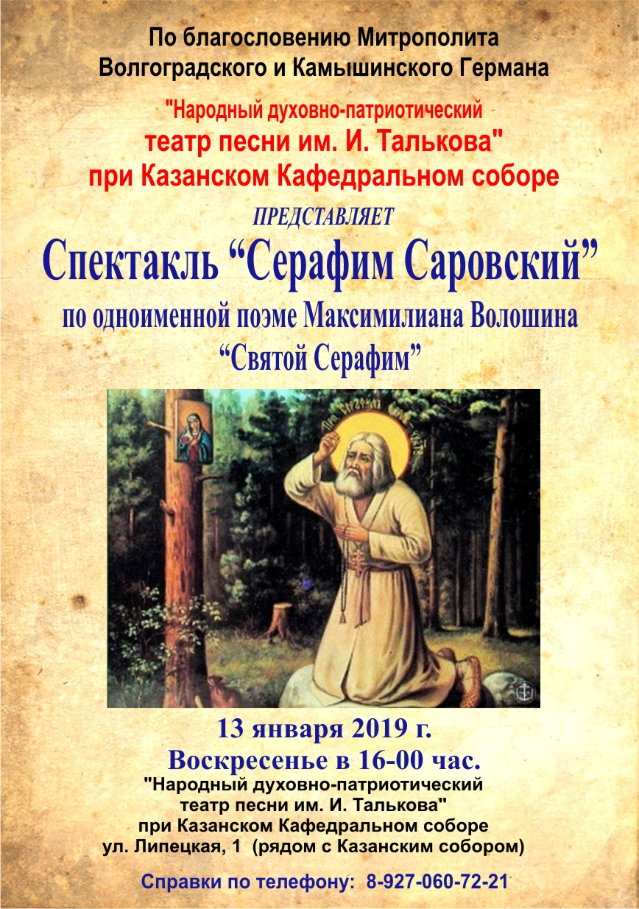

Руководитель «Народного духовно-патриотического
театра песни И. Талькова» Кисляков А. А.

